Кафедра вычислительной техники

Основы профессиональной деятельности

Лабораторная работа №1

Основные команды ОС семейства Unix

Вариант 5570

Преподаватель: Перминов Илья Валентинович

Выполнил: Кульбако Артемий Юрьевич

Р3112

Санкт-Петербург

2018

Задание:

1. Create tree hierarchy with directory, files and its contents. Use lab0 as tree root in your home directory and following commands for tree creation: mkdir, echo, cat, touch, ls, pwd, cd, more, cp, rm, rmdir, mv.

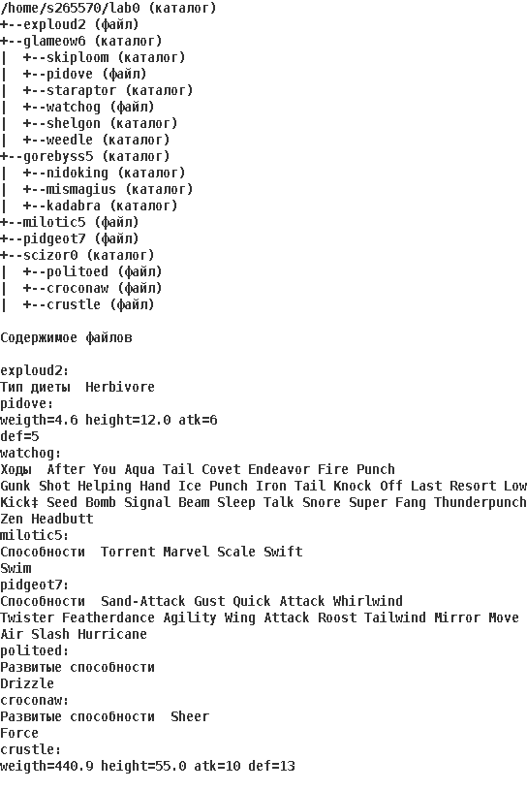

2. Set up file and directory permissions chmod, using different approaches.

* exploud2: права 666
* glameow6: владелец должен читать, записывать директорию и переходить в нее; группа-владелец должна читать и записывать директорию; остальные пользователи должны читать директорию
* skiploom: права 751
* pidove: владелец должен читать и записывать файл; группа-владелец должна записывать файл; остальные пользователи должны не иметь никаких прав
* staraptor: владелец должен записывать директорию и переходить в нее; группа-владелец должна читать и записывать директорию; остальные пользователи должны записывать директорию и переходить в нее
* watchog: права 066
* shelgon: права 700
* weedle: -wx-wxr-x
* gorebyss5: права 315
* nidoking: права 751
* mismagius: права 751
* kadabra: rwxr-x-w-
* milotic5: ---rw--w-
* pidgeot7: rw-r-----
* scizor0: владелец должен читать, записывать директорию и переходить в нее; группа-владелец должна читать директорию и переходить в нее; остальные пользователи должны записывать директорию и переходить в нее
* politoed: rw----r--
* croconaw: владелец должен читать файл; группа-владелец должна не иметь никаких прав; остальные пользователи должны не иметь никаких прав
* crustle: ---r--rw-

3. Copy tree parts and create links with cp and ln, as well as with cat and io streams redirection.

* cоздать жесткую ссылку для файла exploud2 с именем lab0/glameow6/watchogexploud
* создать символическую ссылку c именем Copy_97 на директорию gorebyss5 в каталоге lab0
* cоздать символическую ссылку для файла pidgeot7 с именем lab0/scizor0/croconawpidgeot
* скопировать содержимое файла exploud2 в новый файл lab0/scizor0/croconawexploud
* скопировать рекурсивно директорию gorebyss5 в директорию lab0/glameow6/weedle
* объеденить содержимое файлов lab0/scizor0/croconaw, lab0/scizor0/croconaw, в новый файл lab0/milotic5_42
* скопировать файл milotic5 в директорию lab0/gorebyss5/mismagius

4. Using cat, wc, ls, head, tail, echo, sort, grep looks up and filters directory, files and data in it.

* Подсчитать количество строк содержимого файла pidgeot7, результат записать в тот-же файл, ошибки доступа перенаправить в файл в директории /tmp
* Вывести два первых элемента рекурсивного списка имен и атрибутов файлов в директории lab0, список отсортировать по убыванию даты доступа к файлу, подавить вывод ошибок доступа
* Рекурсивно вывести содержимое файлов из директории lab0, имя которых начинается на 'c', строки отсортировать по имени z->a, ошибки доступа перенаправить в файл в директории /tmp
* Вывести содержимое файлов: pidove, watchog, politoed, croconaw с номерами строк, строки отсортировать по имени a->z, ошибки доступа не подавлять и не перенаправлять
* Вывести рекурсивно список имен и атрибутов файлов в директории lab0, заканчивающихся на символ 'e', список отсортировать по возрастанию количества жестких ссылок, ошибки доступа не подавлять и не перенаправлять
* Подсчитать количество символов содержимого файла exploud2, результат записать в файл в директории /tmp, ошибки доступа перенаправить в файл в директории /tmp

5. Remove files using rm and rmdir according following:

* Удалить файл pidgeot7
* Удалить файл lab0/scizor0/crustle
* удалить символические ссылки lab0/scizor0/croconawpidge*
* удалить жесткие ссылки lab0/glameow6/watchogexplo*
* Удалить директорию scizor0
* Удалить директорию lab0/gorebyss5/mismagius

Выполнение работы:

**Задание 1.** Создать приведенное в варианте дерево каталогов и файлов с содержимым. В качестве корня дерева использовать каталог lab0 своего домашнего каталога. Для создания и навигации по дереву использовать команды: mkdir, echo, cat, touch, ls, pwd, cd, more, cp, rm, rmdir, mv.

mkdir lab0

cd lab0

echo “Тип диеты Herbivore” > exploud2

mkdir glameow6

cd glameow6

mkdir skiploom

echo “weigth=4.6 height=12.0 atk=6\ndef=5” > pidove

mkdir staraptor

{

echo “Ходы After You Aqua Tail Covet Endeavor Fire Punch”

echo “Gunk Shot Helping Hand Ice Punch Iron Tail Knock Off Last Resort Low”

echo “Kick‡ Seed Bomb Signal Beam Sleep Talk Snore Super Fang Thunderpunch”

echo “Zen Headbutt”

} > watchog

mkdir shelgon

mkdir weedle

cd ..

mkdir gorebyss5

cd gorebyss5

mkdir nidoking

mkdir mismagius

mkdir kadabra

cd ..

echo “Способности Torrent Marvel Scale Swift\nSwim” > milotic5

{

echo “Способности Sand-Attack Gust Quick Attack Whirlwind”

echo “Twister Featherdance Agility Wing Attack Roost Tailwind Mirror Move”

echo “Air Slash Hurricane”

} > pidgeot7

mkdir scizor0

cd scizor0

echo “Развитые способности\nDrizzle” > politoed

echo “Развитые способности Sheer” > croconaw

echo “weigth=440.9 height=55.0 atk=10 def=13” > crustle

**Задание 2.** Установить согласно заданию права на файлы и каталоги при помощи команды chmod, используя различные способы указания прав.

cd ..

chmod 666 exploud2

chmod 764 glameow6

cd glameow6

chmod 751 skiploom

chmod 620 pidove

chmod 363 staraptor

chmod 066 watchog

chmod 700 shelgon

chmod 335 weedle

cd ..

chmod 315 gorebyss5

cd gorebyss5

chmod 751 nidoking mismagius

chmod 752 kadabra

cd ..

chmod 062 milotic5

chmod 640 pidgeot7

chmod 753 scizor0

cd scizor0

chmod 604 politoed

chmod 400 croconaw

chmod 046 crustle

cd ..

**Задание 3.** Скопировать часть дерева и создать ссылки внутри дерева согласно заданию при помощи команд cp и ln, а также команды cat и перенаправления ввода-вывода.

ln exploud2 glameow6/watchogexploud

ln -s gorebyss5 Copy_97

ln -s pidgeot7 scizor0/croconawpidgeot

cat exploud2 > scizor0/croconawexploud

chmod u+r gorebyss5

cp -R gorebyss5 glameow6/weedle/

chmod u-r gorebyss5

cat scizor0/croconaw scizor0/croconaw > milotic5_42

chmod u+r milotic5

cp milotic5 gorebyss5/mismagius/

chmod u-r milotic5

Иерархия файлов и каталогов, полученная при помощи команд ls -lR из директории lab0, после выполнения п.3 задания.

.:

total 18

lrwxrwxrwx 1 s265570 studs 9 сент. 12 09:58 Copy_97 -> gorebyss5

-rw-rw-rw- 2 s265570 studs 29 сент. 11 23:15 exploud2

drwxr--r-- 6 s265570 studs 9 сент. 12 09:57 glameow6

d-wx--xr-x 5 s265570 studs 5 сент. 11 23:15 gorebyss5

----rw--w- 1 s265570 studs 56 сент. 11 23:15 milotic5

-rw-r--r-- 1 s265570 studs 106 сент. 12 10:12 milotic5_42

-rw-r----- 1 s265570 studs 152 сент. 11 23:15 pidgeot7

drwxr-x-wx 2 s265570 studs 7 сент. 12 10:05 scizor0

./glameow6:

total 18

-rw--w---- 1 s265570 studs 35 сент. 11 23:15 pidove

drwx------ 2 s265570 studs 2 сент. 11 23:15 shelgon

drwxr-x--x 2 s265570 studs 2 сент. 11 23:15 skiploom

d-wxr---wx 2 s265570 studs 2 сент. 11 23:15 staraptor

----rw-rw- 1 s265570 studs 211 сент. 11 23:15 watchog

-rw-rw-rw- 2 s265570 studs 29 сент. 11 23:15 watchogexploud

d-wx--xr-x 3 s265570 studs 3 сент. 12 10:08 weedle

./glameow6/shelgon:

total 0

./glameow6/skiploom:

total 0

./glameow6/staraptor:

./glameow6/staraptor: Permission denied

total 0

./glameow6/weedle:

./glameow6/weedle: Permission denied

total 0

./gorebyss5:

./gorebyss5: Permission denied

total 0

./scizor0:

total 9

-r-------- 1 s265570 studs 53 сент. 11 23:15 croconaw

-rw-r--r-- 1 s265570 studs 29 сент. 12 10:05 croconawexploud

lrwxrwxrwx 1 s265570 studs 8 сент. 12 09:59 croconawpidgeot -> pidgeot7

----r--rw- 1 s265570 studs 39 сент. 11 23:15 crustle

-rw----r-- 1 s265570 studs 48 сент. 11 23:15 politoed

**Задание 4.** Используя команды cat, wc, ls, head, tail, echo, sort, grep выполнить в соответствии с вариантом задания поиск и фильтрацию файлов, каталогов и содержащихся в них данных.

wc -l pidgeot7 >> pidgeot7 2> /tmp/trash

ls -lRutr 2> /dev/null | head -4 | tail -2

cat **/c* 2>> /tmp/trash | sort -r

cat -n glameow6/pidove glameow6/watchog scizor0/politoed scizor0/croconaw | sort

ls -lR | sort -n -k 2 | grep ‘e$’

wc -c exploud2 >> /tmp/trash 2>> /tmp/trash

**Задание 5.** Выполнить удаление файлов и каталогов при помощи команд rm и rmdir согласно варианту задания.

rm pidgeot7

rm -f scizor0/crustle

rm scizor0/croconawpidge*

rm glameow6/watchogexplo*

rm -rf scizor0

rm -rf gorebyss5/mismagius

Вывод:

В ходе выполнения первой лабораторной работы я научился подключаться к удалённому серверу по SSH, выучил основные команды для работы с файлами и строками ОС семейства UNIX, научился управлять потоками ввода-вывода и правами доступа, а также создавать жёсткие и символические ссылки. Эта информация может оказаться полезной, если моя будущая профессиональная деятельность будет связана с администрированием.